**TÀI LIỆU LẤY DATA TRONG MISA**

**DỰ ÁN : XÂY DỰNG BÁO CÁO CHO TSG**

1. **TÁC GIẢ**

Họ tên : Hoàng Văn Hiếu

Chức danh : Dev

Ngày tạo : 01/01/2019

Xác nhận :

1. **PHÊ DUYỆT**

Họ tên :

Chức danh :

Ngày duyệt :

Xác nhận :

**MỤC LỤC**

1. **GIỚI THIỆU CHUNG**

1. Mục đích tài liệu

2. Phạm vi

3. Thuật ngữ

**II. NỘI DUNG**

1. Giới thiệu về Procedure
2. Thiết kế tổng quan
3. Cài đặt Procedure
4. Giới thiệu tham số
5. Cách sử dụng
6. Danh sách báo cáo

# GIỚI THIỆU CHUNG

## Mục đích tài liệu

* Nắm được các chuẩn thiết kế của PROC được sử dụng trong dự án
* Nắm được cách phát triển và cài đặt PROC
* Biết cách lấy dữ liệu trong Database MISA

## Phạm vi

* Tài liệu này được sử dụng cho việc vận hành và phát triển
* Tài liệu này được sử dụng để mở rộng, nâng cấp PROC đáp ứng các nghiệp vụ trong tương lai

## Thuật ngữ

* **Stored Procedure** : là một tập hợp các câu lệnh SQL dùng để thực thi một nhiệm vụ nhất định. Nó hoạt động giống như một hàm trong các ngôn ngữ lập trình khác.

# NỘI DUNG

## Giới thiệu về Procedure

1. Là các chương trình trong SQL Server.
2. Đặc tính:
   1. Cho phép truyền các tham số đầu vào và chấp nhận trả về các giá trị chứa trong các tham số hoặc trả về các trạng thái giá trị để gọi những thủ tục hoặc thực hiện các xử lý theo lô để biết việc thực hiện thành công hay thất bại, nếu thất bại thì có thể đưa ra nguyên nhân thấp bại.
   2. Bao gồm cả các lệnh gọi các thủ tục thực thi khác, chứa các lệnh SQL của chương trình để thực hiện các xử lý trong database.
3. Ta có thể dùng Transact–SQL EXCUTE để thực thi các stored procedure. Stored procedure khác với các hàm xử lý là giá trị trả về của chúng không chứa trong tên và chúng không được sử dụng trực tiếp trong biểu thức.
4. So với các chương trình cục bộ, Stored procedure co ưu điểm hơn là:
   1. **Động**: Stored procedure cho phép điều chỉnh chương trình cho phù hợp: Chúng ta có chỉ tạo stored procedure một lần và lưu trữ trong database một lần, trong chương trình chúng ta có thể gọi nó với số lần bất kỳ. Stored procedure có thể được chỉ rõ do một người nào đó tạo ra và sự thay đổi của chúng hoàn toàn độc lập với source code của chương trình.
   2. **Nhanh hơn**: Stored procedure có khả năng phân tích cú pháp và tối ưu hóa trong lần thực thi đầu tiên và một phiên bản dịch của chúng trong đó sẽ được lưu trong bộ nhớ để sử dụng cho lần sau, nghĩa là trong những lần thực hiện sau chúng không cần phải phân tích cú pháp và tối ưu lại, mà chúng sẽ sử dụng kết quả đã được biên dịch trong lần đầu tiên. Do đó stored procedure có khả năng thực thi nhanh hơn là việc xử lý một đoạn lệnh Transact – SQL lớn, lặp.
   3. **Giảm thiểu bandwidth**: Với một sử lý sử dụng Transact-SQL có tới hàng trăm câu lệnh đơn được đồng thời gửi đi dẫn tới tình trạng ngốn bandwidth hoặc có thể là quá tải. Stored procedure cải thiện được vấn đề này bằng cách gửi theo trình tự xử lý. Đồng thời stored procedure còn có thể phân tích cú pháp và tối ưu hóa cậu lệnh trong lần thực thi đầu, giúp cải thiện câu lệnh tốt hơn.
   4. **Bảo mật**: Phân cấp quyền sử dụng cho các user, cấp quyền, giới hạn quyền cho các user thậm chí họ không được phép thực thi trực tiếp những stored procedure này. Khi đó sẽ hạn chế, loại bỏ các vấn đề xâm phạm dữ liệu không được cấp phép.
5. Định nghĩa về một stored procedure:
   1. Tên của stored procedure
   2. Các tham số
   3. Thân của stored procedure: bao gồm các lệnh của Transact-SQL dùng để thực thi procedure.
6. Cú pháp:

CREATE PROCEDURE  procedure_name  
    -- The variable parameter in/out  
    {@parameter data_type  input/output }  
AS  
Begin  
    [Declare variables for processing]  
    {Transact-SQL statements}  
End

## Thiết kế tổng quan

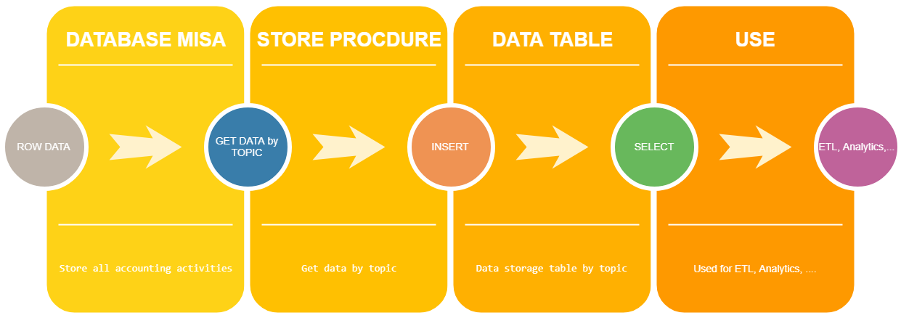

## Cài đặt Procedure

1. Chuẩn bị công cụ

* File Code SQL để tạo Store Procedure
* SQL Server Management Studion (SSMS)
* DataBase và thông tin đăng nhập vào DataBase của MISA

1. Sử dụng SSMS kết nối vào DataBase MISA

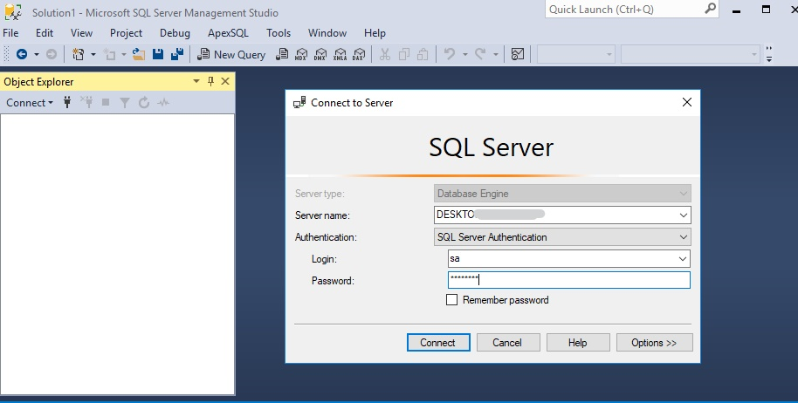

1. Mở File Code SQL để tạo Store Procedure bằng SSMS

* Trên thanh công cụ chọn File > Open > File.

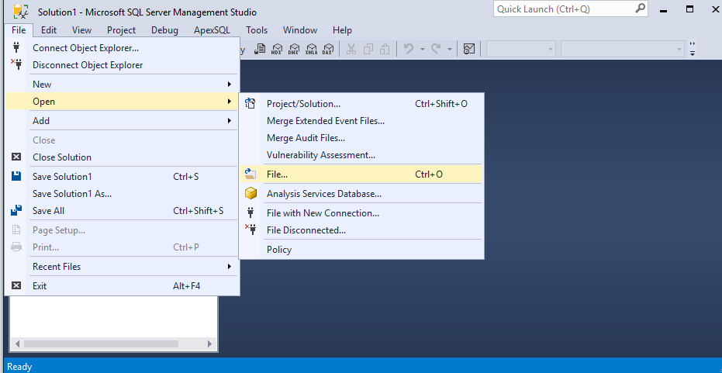

* Chọn File cần cài đặt rồi ấn Open

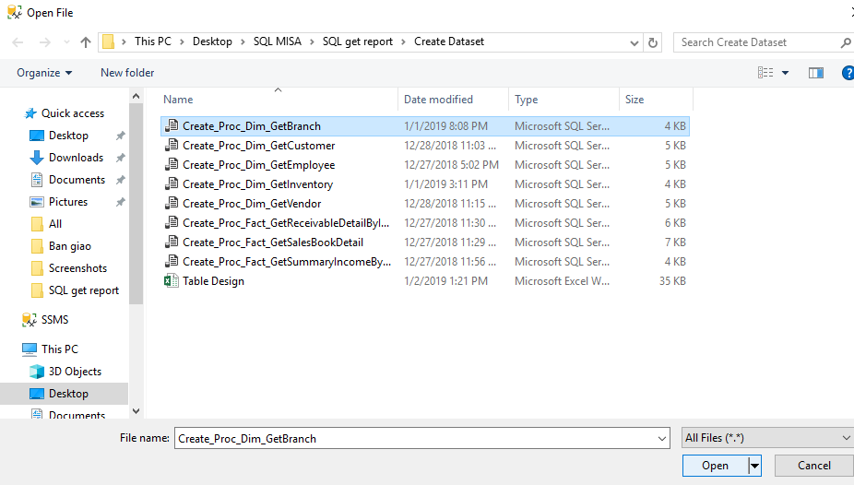

* Kiểm tra nội dung File và hãy chắc chắn rằng mình đã chọn đúng DataBase.
* Ấn vào vùng khoanh màu vàng để xổ xuống các DataBase hiện có.
* Trong ví dụ vùng khoanh màu đỏ là DataBase được lựa chọn.

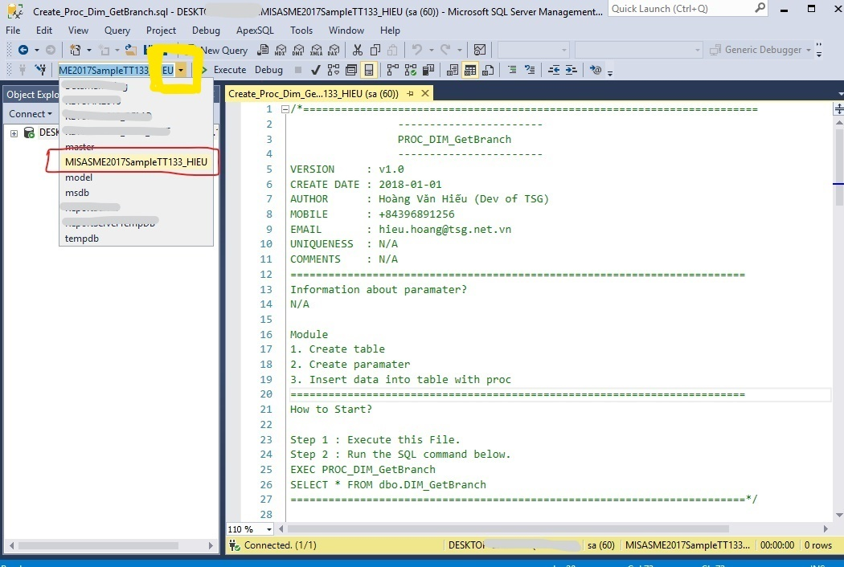

* Nhấp chuột phải vào File và chọn Execute.

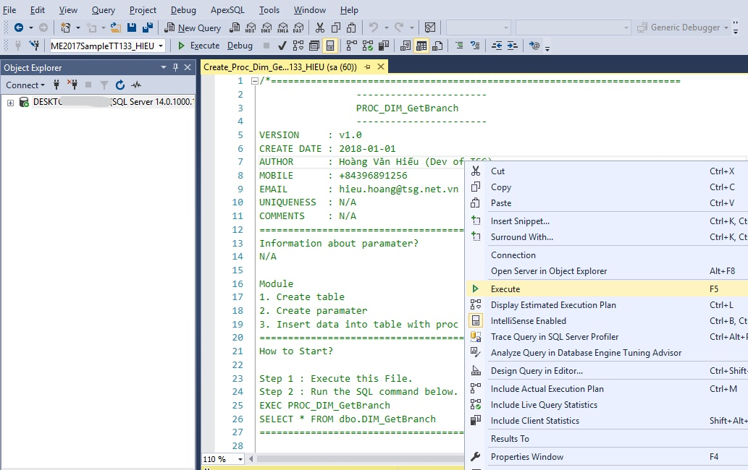

* Kiểm tra kết quả

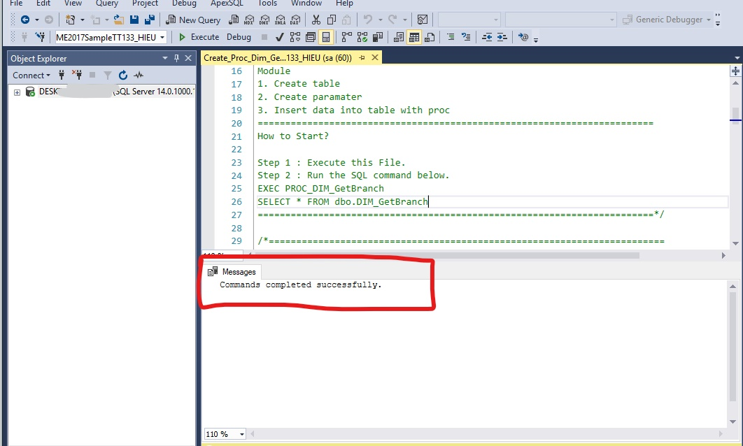

* Làm tương tự với các File khác để cài đặt.

1. Xử lý lỗi

* Lỗi do phiên bản SQL Server thấp.

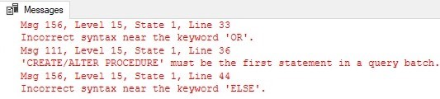

* Khắc phục : Đầu Module “1. Create table”

sửa “OR ALTER” thành “/*OR ALTER*/” rồi Execute lại.

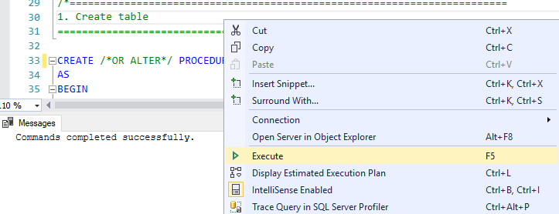

## Giới thiệu tham số

|  |  |  |  |
| --- | --- | --- | --- |
| **Tham số** | **Kiểu dữ liệu** | **Ví dụ** | **Chức năng** |
| FromDate | DATETIME | '2000-01-01 00:00:00.000' | Lấy dữ liệu bắt đầu từ thời gian này |
| ToDate | DATETIME | '2100-12-31 23:59:59.000' | Lấy dữ liệu kết thúc đến thời gian này |

## Cách sử dụng

1. Sử dụng trên SSMS

* Thực hiện Step 2 trong mục “How to Start?” của File đó.
* Bôi đen toàn bộ câu lệnh SQL trong mục Step 2 > Click chuột phải > Chọn Execute.

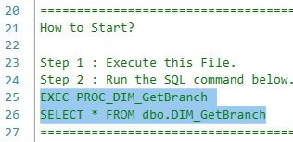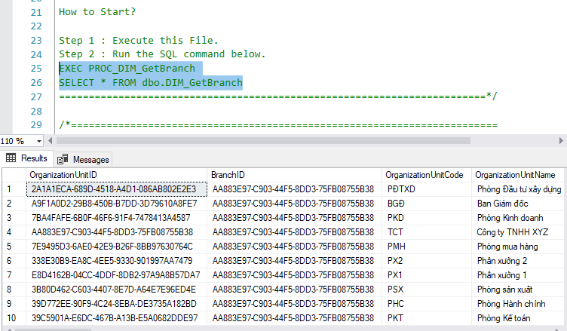

* Kiểm tra kết quả

1. Sử dụng trên Power BI

* Chọn Get Data > Chọn SQL Server
* Điền thông tin kết nối DataBase MISA
* Chọn chế độ kết nối Import
* Copy toàn bộ câu lệnh SQL trong mục Step 2 của File rồi dán vào vùng SQL statement
* Nhấp OK để bắt đầu
* Điền thông tin đăng nhập nếu có yêu cầu
* Chọn Load và xem kết quả

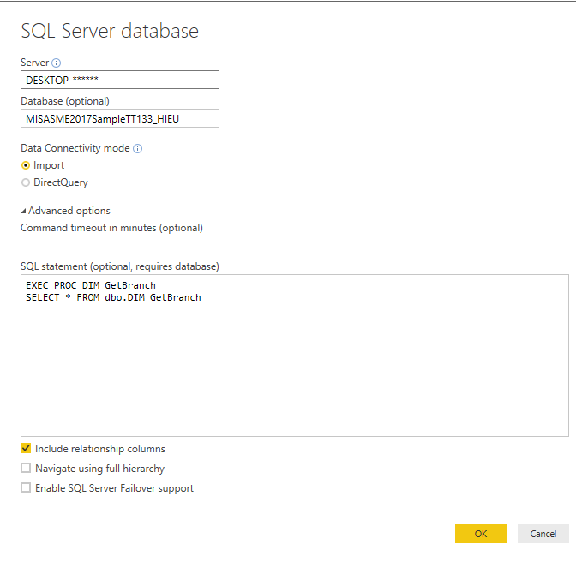

## Danh sách báo cáo

|  |  |  |
| --- | --- | --- |
| **CHỦ ĐỀ** | **TÊN STORED PROCEDURE** | **TÊN BẢNG** |
| Chi tiết công nợ phải thu theo hóa đơn | PROC_FACT_GetReceivableDetailByInvoice | FACT_GetReceivableDetailByInvoice |
| Sổ chi tiết bán hàng | PROC_FACT_GetSalesBookDetail | FACT_GetSalesBookDetail |
| Báo cáo tổng hợp lãi lỗ theo đơn hàng | PROC_FACT_GetSummaryIncomeBySAOrder | FACT_GetSummaryIncomeBySAOrder |
| Danh mục nhân viên | PROC_DIM_GetEmployee | DIM_GetEmployee |
| Danh mục khách hàng | PROC_DIM_GetCustomer | DIM_GetCustomer |
| Danh mục nhà cung cấp | PROC_DIM_GetVendor | DIM_GetVendor |
| Danh mục sản phẩm | PROC_DIM_GetInventory | DIM_GetInventory |
| Danh mục chi nhánh | PROC_DIM_GetBranch | DIM_GetBranch |